作業3

題目1執行流程畫面

1.create database

2.export data to local

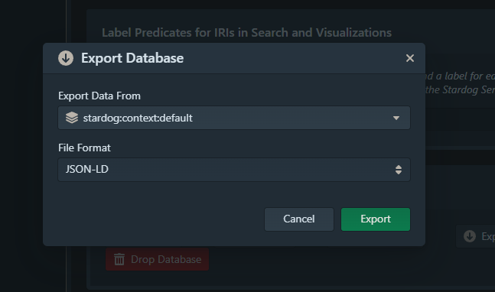

3.change file format to Turtle

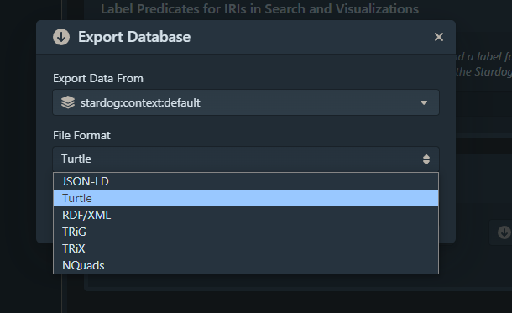

4.click Export button to download

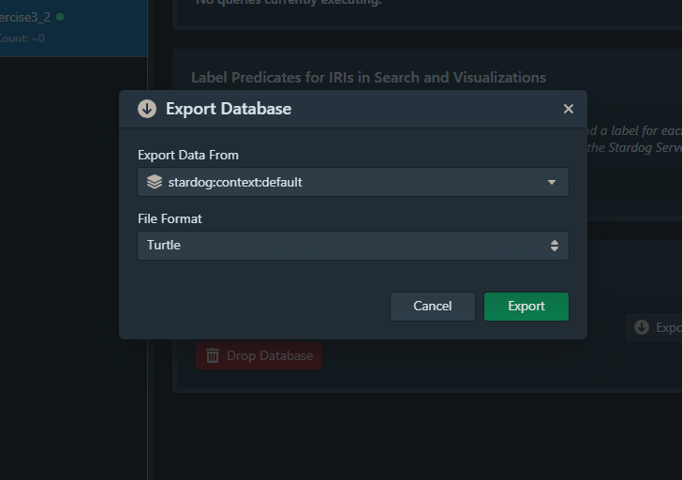

5.open database as txtfile and paste query then save file

6.reupload to stardog IDE

7.Finish with showing “Data loaded to “exercise3_2” message

8. query to test if upload is truly uploaded

8.1 head to Workspace tab

8.2 change database to exercise3_2

8.3 query

第二題

1.paste query and execute,result is “Alain”

